徵 稿 活 動 延 長 至 8/14 敬 請 把 握 最 後 截 稿 日
2026 Taiwan AOI Forum & Show徵稿說明
自動光學檢測設備聯盟（AOIEA）為凝聚產業發展力量，每年固定舉辦AOI論壇展覽，集結技術開發者、模組/元件供應者、設備製造者與設備使用者於一堂，進行產經與技術交流，並提供產業上、中、下游的社群互動機會，規模與效益歷年來獲得多方肯定，為國內AOI產業每年最受關注與不容錯過的重要盛事。
回顧2025 第25屆AOI論壇與展覽
參展廠商 18家、 21 Booths
專題演講5場次、新品發表 6 場次
口頭論文發表 8 場次、海報30篇
論文全文 30篇、摘要31篇
活動主軸
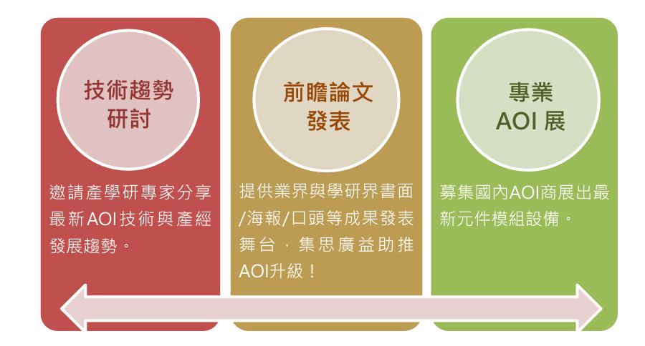
人才技術鏈結媒合
強化人才與技術的鏈結與媒合，促進產業鏈合作與交流。

2026徵稿重要時程(更新)
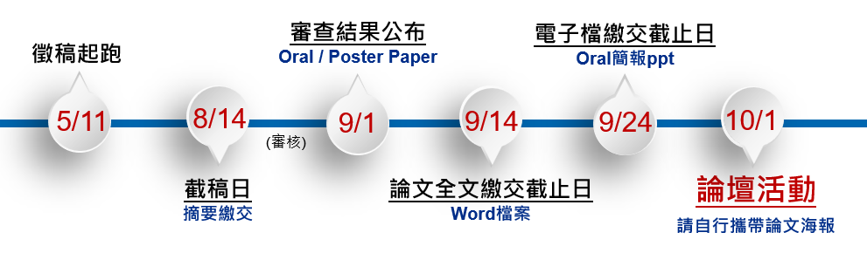
徵稿方向
光電/半導體產業AOI技術
缺陷及尺寸檢量測與分類、良率提升技術/機器視覺與影像處理應用/人工智慧與深度學習於AOI之應用/即時與線上檢測技術/智慧製造與光電半導體製程檢測整合/光學量測與精密檢測技術...等與光電半導體相關之AOI檢測量測技術
工具機/機械產業AOI技術
加工製程監控與品質檢測之機器視覺系統/表面缺陷檢測、分類與精密光學量測技術/人工智慧與深度學習於製造檢測之應用/線上即時檢測與智慧製造系統整合/設備狀態監測、刀具磨耗辨識與自動化品質管理/數位分身（Digital Twin）與資料驅動檢測技術...等與精密機械相關之AOI檢測量測技術
其他產業檢量測技術(淨零/綠能/農業/生醫/太空…)
淨零碳排與綠色製造之檢測與碳排監測技術/再生能源（太陽能、電池、氫能）元件之檢測與品質控制/農業生產之機器視覺檢測（作物辨識、病蟲害檢測與品質分級）/生醫領域之影像檢測與分析（醫療影像、細胞/組織辨識）/太空與航太元件之高可靠度光學檢測與缺陷分析/人工智慧與深度學習於跨產業AOI檢測之應用/線上即時檢測、智慧製造與自動化檢測系統整合/高精度光學量測、多模態感測與複雜環境檢測技術/量子技術於先進光學檢測與高靈敏感測之應用...等產業所需之AOI檢測量測技術
投稿須知
- 歡迎投稿1年內的研發成果或最新方法，不限為第一次發表，投稿類型分為論文、簡報。每篇論文將可獲得兩個名額，免費參與10/1 AOI論壇全日活動。
- 請於8/14前 e-mail至aoiea@itri.org.tw報名投稿，並依據撰寫要點與格式規定繳交論文(格式請參考附件)，格式不符將予以退件。
- 所有投稿均將收錄於大會論文集，並公開於主辦單位官網。投稿者同意自行負責投稿文章之學術倫理、智慧財產權(如著作權、專利權、商標權、營業秘密)、及相關法律等議題，主辦單位無查核義務。來稿內容如違反前述情事，責任由投稿者自負。如造成主辦單位損害，投稿者應負損害賠償責任。
- 報名視同接受本活動之相關規範。主辦單位保有修改、變更或暫停本活動之權利，如有未盡事宜，悉依主辦單位相關規定或解釋辦理，並得隨時補充公告與活動官網，不再另行通知。

投稿欄位一覽表
發表聯絡人
代表聯絡人 | 姓名： | ___________ |  |  | 聯絡電話： |  |  | _______________ |  | 手機： |  |  |  | _________________________
代表聯絡人 | E-mail：
投稿資訊
論文中文題目
論文英文題目
論文第一作者 | 姓名： |  | __________ |  |  | 聯絡電話： |  |  | _______________ |  |  | 單位： |  |  | _____________________
論文指導者 | 姓名： |  | __________ |  |  | 職 稱： |  |  | _______________ |  |  | 單位： |  |  | _____________________
論文指導者 | (本欄「票選」時將顯示。如未填寫，改顯示第一作者資料)
首次發表 | 是 否，曾於 |  |  |  |  |  | 年於 |  |  |  | (場合)
首次發表 | 發表(題目)
投稿類別（請選擇最相近者勾選）
論文主題 | 光電/半導體產業AOI技術 (應用於缺陷及尺寸檢量測與分類、良率提升技術/機器視覺與影像處理應用/人工智慧與深度學習於AOI之應用/即時與線上檢測技術/智慧製造與光電半導體製程檢測整合/光學量測與精密檢測技術)  工具機/機械產業AOI技術 (應用於加工製程監控與品質檢測之機器視覺系統/表面缺陷檢測、分類與精密光學量測技術/人工智慧與深度學習於製造檢測之應用/線上即時檢測與智慧製造系統整合/設備狀態監測、刀具磨耗辨識與自動化品質管理/數位分身（Digital Twin）與資料驅動檢測技術)  其他產業檢量測技術(淨零/綠能/農業/生醫/太空…) (運用於淨零碳排與綠色製造之檢測與碳排監測技術/再生能源（太陽能、電池、氫能）元件之檢測與品質控制/農業生產之機器視覺檢測（作物辨識、病蟲害檢測與品質分級）/生醫領域之影像檢測與分析（醫療影像、細胞/組織辨識）/太空與航太元件之高可靠度光學檢測與缺陷分析/人工智慧與深度學習於跨產業AOI檢測之應用/線上即時檢測、智慧製造與自動化檢測系統整合/高精度光學量測、多模態感測與複雜環境檢測技術/量子技術於先進光學檢測與高靈敏感測之應用)
發表內容簡介（以下欄位「票選」時將顯示）
欲解決之問題 | (請於400字~600字內扼要說明欲解決產業遭遇的問題、技術瓶頸等)
解決方案效益 | (請於400字~600字內扼要說明問題解決方法、結果、效益，及用途之創新、優勢等)
附件一 論文撰寫要點與格式規定
論文中文題目
論文英文題目
作者姓名 | 作者姓名 | 作者姓名
服務單位 | 服務單位 | 服務單位
E-mail Address | E-mail Address | E-mail Address
摘要
本文說明「2026 Taiwan AOI Forum & Show」論文撰寫要點與格式規定，供投稿人撰寫論文時參考之用。論文內容以中文或英文撰寫，全文(含摘要)以20頁為限。詳細格式規定請參考文末「論文撰寫格式規定」。
關鍵字：至少列出三組關鍵字。
- 前言
含背景簡介、研究動機、目的、本研究解決問題方法、創新性、與AOI領域之關聯性等概要陳述。投稿論文若是以其他發表作品為基礎，經修正或改進者，建議詳細說明本次投稿與其他作品之關聯性及不同處。
- 內容
內容大綱參考如下：
- 設計原理分析 (或其他相關標題)
本研究所提供解決問題方法之設計原理與分析。
- 軟硬體系統 (或其他相關標題)
含系統方塊圖、流程圖等之說明，可強調其中之創新。
- 實驗結果比較 (或其他相關標題)
含本研究所設計軟硬體之實驗結果及與前人方法之比較。說明此實驗結果是否能達成本研究之研究目的及支持所提創新之構想。
- 結論
結論含研究貢獻，如技術、功能、用途之創新性，以及在產業應用的可行性等。如已有產業應用實績，建議加以說明。(請自行斟酌揭露程度)
- 參考文獻
論文撰寫格式規定
- 章節標題格式
標題字型統一為微軟正黑體、12點粗體字、行高18pt、與後段距離0.5行。論文章節編號以「壹、一、（一）、1、(1)、a、(a)」為序。
- 內文格式
內文字型統一為微軟正黑體、12點細體字、行高18pt、與後段距離0.5行。
- 邊界
論文必須採用A4大小紙張，四邊均留2 cm空白，不分欄(即一欄)。
- 檔案版本與頁數
請以微軟Word編排，並同時繳交Word檔與PDF檔。頁數以20頁為限(含圖、表、參考文獻)。所有文、圖、表必須存於單一檔案內，全文檔案請勿超過6 MB(圖片請儘量壓縮)。

附件二 簡報撰寫須知
簡報大綱
- 簡介：背景介紹、研究動機、研究目的
- 內容：研究解決問題之方法、研究之創新性、AOI領域之應用性
- 結論：產業應用未來發展/可能性、(如有產業應用實績，請加以說明)
- 附件/參考資料
檔案版本與說明
請以微軟PowerPoint編排，並同時繳交PPT檔與PDF檔。所有文、圖、表必須存於單一檔案內(圖片請儘量壓縮)。

